4 NOVEMBRE, COMMEMORAZIONE CADUTI… “SILENZIO ASSOLUTO!…”
[Edit]

AILARA ANTONINO, BERTUCCI FRANCESCO, CIACCIO G. BATTISTA, FAMULARO FELICE, LA BARBERA SALVATORE, RUFFO CARLO A., TRANCHINA ALFREDO, VERDICHIZZI GIUSEPPE ed ancora CARAVELLA ANTONINO, LAURICELLA LITTERIO, RANDAZZO SALVATORE …
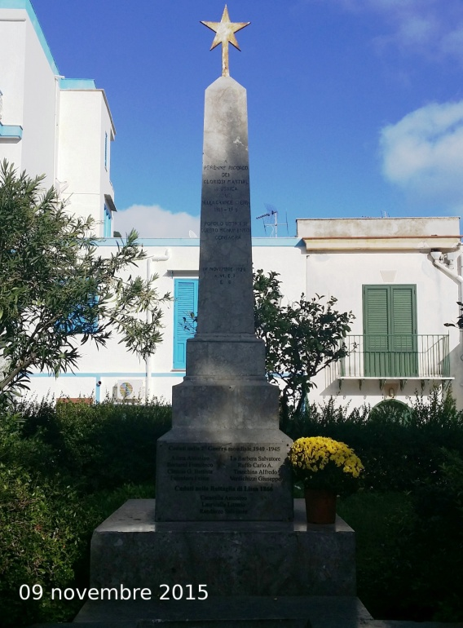
Monumento dei caduti
Almeno un minuto di silenzio …
I nomi che avete appena letti sono dei nostri Concittadini morti nella 2° guerra mondiale 1940 – 1945 e nella battaglia di Lissa del 1866 e per i quali i nostri predecessori posero nella Piazza della Vittoria un obelisco a nostra futura memoria: “Il monumento dei caduti” .
Ogni anno, come giusto che fosse, veniva commemorata tale data.
La ricorrenza del 4 novembre celebra l’unità nazionale rendendo omaggio al valore e alla dedizione, nel nome della Patria, delle Forze Armate.
La data si riferisce ad un capitolo importante della Storia Italiana: la commemorazione della vittoria nella Grande Guerra del ‘15-’18, e che oggi abbraccia il ricordo di tutte le guerre.
Onorare la festa del 4 novembre significa riconoscere il sacrificio di quegli uomini che con coraggio hanno vestito, e anche adesso indossano fieramente, le divise dell’Esercito, della Marina, dell’Aeronautica e dell’Arma dei Carabinieri. Significa esprimere la nostra gratitudine a coloro che hanno pagato con la vita per quei diritti di libertà e democrazia di cui noi, oggi, godiamo. Significa ascoltare il simbolico richiamo ad un passato che non dobbiamo dimenticare, traendo dal ricordo un insegnamento profondo e importante.
Il 4 Novembre, di solito, l’Amministrazione Comunale rende omaggio deponendo una corona d’alloro ai piedi del monumento dedicato ai Caduti di tutte le guerre, ricorda queste giovani vite cadute con eroismo per la nostra libertà.
Credo che nella storia di Ustica sia la prima volta che questa ricorrenza, questo ricordo, questo nostro “ non dimenticare “ sia stato proprio dimenticato !Tutto ciò offende le parole “democrazia e libertà”, parole per le quali in molti hanno pagato con la loro giovane vita.
Credo di interpretare il pensiero di molti, tranne pochi, attraverso queste poche righe, nel ricordarli e riaccoglierli con orgoglio in seno alla nostra comunità.
Ad Ustica stiamo perdendo diverse cose, tra le quali questi valori, per colpa di quei pochi che ancora oggi con la loro semplice “ alzata di mano “ acconsentono il proseguimento di questa amministrazione comunale che già da un bel po’ ha perso la sua maggioranza in seno alla nostra Comunità.
E per questi pochi ci sarebbero 2 possibili riflessioni:
- O non si rendono conto di tutto ciò;
- O hanno interessi, diversi da quelli della Comunità, che partendo dal porto arrivano al “semaforo” – ovviamente passando dalla piazza -.
VERGOGNA ! VERGOGNA !! VERGOGNA !!!
Salvatore Militello
16+

